 | Carátula para entrega de prácticas
Facultad de Ingeniería |  | Laboratorio de docencia

Laboratorios de computación
salas A y B

Profesor: | Karina García Morales
Asignatura: | Fundamentos de Programación
Grupo: | 21
No de Práctica(s): | 1
Integrante(s): | Murillo Espinosa Gustavo Adrián
No. de Equipo de cómputo empleado: | 51
No. de Lista o Brigada: | 35
Semestre: | 2020-1
Fecha de entrega: | 20 de Agosto del 2019
Observaciones:

CALIFICACIÓN: __________
Práctica 01: La computación como herramienta de trabajo del profesional de ingeniería

Objetivo:

Descubrir y utilizar herramientas de software que se ofrecen en Internet que permitan realizar actividades y trabajos académicos de forma organizada y profesional a lo largo de la vida escolar, tales como manejo de repositorios de almacenamiento y buscadores con funciones avanzadas.

Desarrollo de la práctica:

El uso de un equipo de cómputo se vuelve fundamental para el desarrollo de muchas de las actividades y tareas cotidianas que se realizan día con día, no importando el giro al creando nuevas y versátiles soluciones que apoyen y beneficien directamente a la sociedad al realizar dichas actividades; es por ello, que comprender cómo funciona y cómo poder mejorar dicho funcionamiento se vuelve un tema importante durante la formación del profesionista en ingeniería.

Es por lo anterior, que en el desarrollo de proyectos se realizan varias actividades donde la computación es un elemento muy útil. De las actividades que se realizan en la elaboración de proyectos o trabajos podemos mencionar:

- Registro de planes, programas y cualquier documento con información del proyecto en su desarrollo y en producción.

- Almacenamiento de la información en repositorios que sean accesibles, seguros y que la disponibilidad de la información sea las 24 hrs de los 360 días del año.

- Búsqueda avanzada o especializada de información en Internet.

En la presente práctica se presentarán las herramientas de apoyo a la realización de dichas actividades.

Control de Versiones

Un controlador de versiones es un sistema el cual lleva a cabo el registro de los cambios sobre uno o más archivos (sin importar el tipo de archivos) a lo largo del tiempo.

Estos sistemas permiten regresar a versiones específicas de nuestros archivos, revertir y comparar cambios, revisar quién hizo ciertas modificaciones, así como proteger nuestros archivos de errores humanos o de consecuencias no previstas o no deseadas. Además, un control de versiones nos facilita el trabajo colaborativo, y nos permite tener un respaldo de nuestros archivos.

Actualmente esta herramienta es sumamente importante para los profesionistas del software, sin embargo, su uso se extiende a diseñadores, escritores o cualquiera que necesite llevar un control más estricto sobre los cambios en sus archivos.

Control de Versiones

Un controlador de versiones es un sistema el cual lleva a cabo el registro de los cambios sobre uno o más archivos (sin importar el tipo de archivos) a lo largo del tiempo.
Estos sistemas permiten regresar a versiones específicas de nuestros archivos, revertir y comparar cambios, revisar quién hizo ciertas modificaciones, así como proteger nuestros archivos de errores humanos o de consecuencias no previstas o no deseadas. Además, un control de versiones nos facilita el trabajo colaborativo, y nos permite tener un respaldo de nuestros archivos.

Actualmente esta herramienta es sumamente importante para los profesionistas del software, sin embargo, su uso se extiende a diseñadores, escritores o cualquiera que necesite llevar un control más estricto sobre los cambios en sus archivos.

Tipos de Sistemas de Control de Versiones

Sistema de Control de versiones Local

En estos sistemas, el registro de los cambios de los archivos se almacena en una base de datos local.

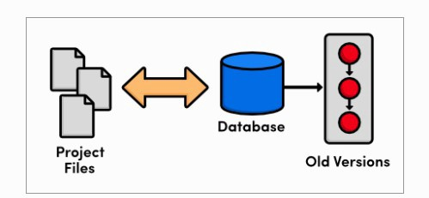
Fig. 1 Sistema de Control Local

Sistema de Control de Versiones Centralizado

Estos sistemas están pensados para poder trabajar con colaboradores, por lo que un servidor central lleva el control de las versiones y cada usuario descarga los archivos desde ese servidor y sube sus cambios al mismo.

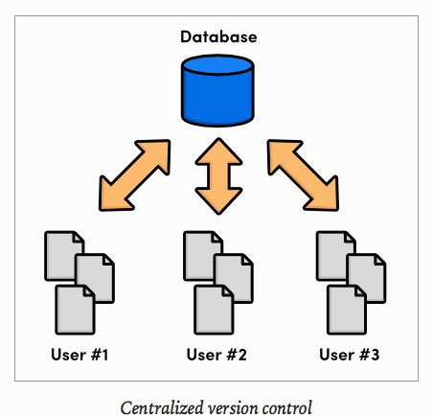
Fig 2. Sistema de Control Centralizado

Sistema de Control de Versiones Distribuido

En estos sistemas, los usuarios tienen una copia exacta del proyecto, así como todo el registro de las versiones, de esta manera si el servidor remoto falla o se corrompe, los usuarios pueden restablecer el servidor con sus propias copias de seguridad, además los usuarios pueden obtener los cambios en los archivos directamente del equipo de otros usuarios.

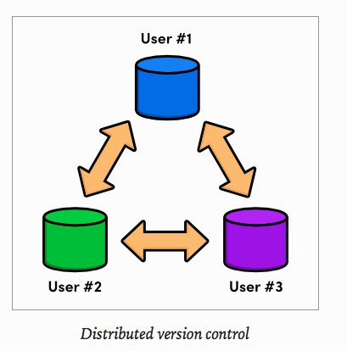
Fig. 3 Sistema de control distribuido

Git

Git es un sistema de control de versiones de código libre, escrito en C, multiplataforma creado en 2005 por Linus equipo Torvalds, desarrollado por la necesidad de tener un sistema de control de versiones eficiente para el desarrollo del Kernel de Linux. Hoy en día es el sistema de control de versiones más usado y adoptado en el mundo.

Repositorio

Un repositorio es el directorio de trabajo usado para organizar un proyecto, aquí se encuentran todos los archivos que integran nuestro proyecto, y en el caso de Git, todos los archivos necesarios para llevar acabo el control de versiones.

Repositorio Local

Un repositorio local, es aquel que se encuentra en nuestro propio equipo y solo el dueño del equipo tiene acceso a él.

Repositorio Remoto

Un repositorio remoto es aquel que está alojado en la nube, esto quiere decir, que se encuentra en un servidor externo, el cual puede ser accedido desde internet y que nos va a permitir tener siempre a la mano nuestros archivos. Algunos de estas plataformas son: github.com, bitbucket.org o gitlab.com, todos ofreciendo diferentes características.

Github

Github es una plataforma de almacenamiento para control de versiones y colaboración. Esta plataforma nos permite almacenar nuestros repositorios de una forma fácil y rápida, además nos da herramientas para el mejor control del proyecto, posibilidad de agregar colaboradores, notificaciones, herramientas gráficas y mucho más. Actualmente Github cuenta con más de 14 millones de usuarios haciéndola la plataforma más grande de almacenamiento de código en el mundo.

Almacenamiento en la nube

El almacenamiento en la nube (o cloud storage, en inglés) es un modelo de servicio en el cual los datos de un sistema de cómputo se almacenan, se administran y se respaldan de forma remota, normalmente en servidores que están en la nube y que son administrados por el proveedor del servicio. Estos datos se ponen a disposición de los usuarios a través de una red, como lo es Internet.

Google Drive, SkyDrive, iCloud o Dropbox son algunos espacios de almacenamiento en la nube. Además, Google Drive (Google) y SkyDrive (Outlook) cuentan con herramientas que permiten crear documentos de texto, hojas de cálculo y presentaciones, donde el único requisito es tener una cuenta de correo de dichos proveedores.

Este tipo de herramientas hace posible editar un documento y compartirlo con uno o varios contactos, de tal manera que todos pueden trabajar grupalmente en un solo documento.

Por lo tanto, los documentos creados puedan ser vistos, editados, compartidos y descargados en cualquier sistema operativo, ya sea Windows, Mac OS o Linux, y en cualquier dispositivo con capacidad de procesamiento como teléfonos inteligentes, tabletas y computadoras.

Google Forms

Google Drive cuenta con una aplicación para recolectar información usando formularios (Forms), una particularidad de la hoja de cálculo.



Se puede generar una serie de preguntas que pueden ser mandadas y contestadas por un grupo de personas. También proporciona un resumen con gráficas de los datos obtenidos del formulario.

Buscadores de Internet

Los motores de búsqueda (también conocidos como buscadores) son aplicaciones informáticas que rastrean la red de redes (Internet) catalogando, clasificando y organizando información, para poder mostrarla en el navegador.

El rastreo de información se realiza a través de algoritmos propios de cada buscador, por ejemplo:

- Yahoo utiliza WebRank, a partir de una escala del 1 al 10, mide la popularidad de una página web.

- Live Search utiliza un algoritmo que analiza diversos factores, como son el contenido de una página, el número y calidad de los sitios web que han enlazado la página, así como las palabras clave contenidas en el sitio.

- Google utiliza el llamado PageRank, que es un valor numérico que representa la popularidad que una página web tiene en Internet. PageRank es un concepto (marca registrada y patentada) de Google que introduce en su algoritmo de indexación.

Buscador de Internet Google

El buscador de Google (en inglés Google Search) es un motor de búsqueda en la web propiedad de Google Inc. Es el motor de búsqueda más utilizado en la Web. Fue desarrollado por Larry Page y Sergey Brin en 1997.

Características

- Para encontrar todas las imágenes de natación o de futbol que no contengan la palabra tenis se utiliza la siguiente búsqueda:

- Las comillas dobles ("") al inicio y al final de la búsqueda indican que sólo se deben buscar páginas que contengan exactamente dichas palabras. En este caso se agregó el conector del a la búsqueda para encontrar exactamente la frase.

- Al momento de hacer búsquedas no es necesario incluir palabras como los artículos (el, la, los, las, un, etc.), pero en caso de ser necesario se puede hacer lo siguiente:

Comandos

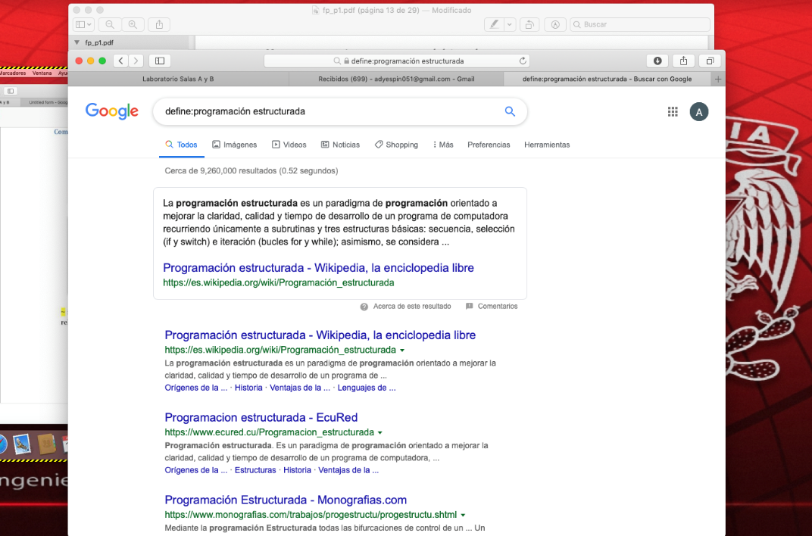

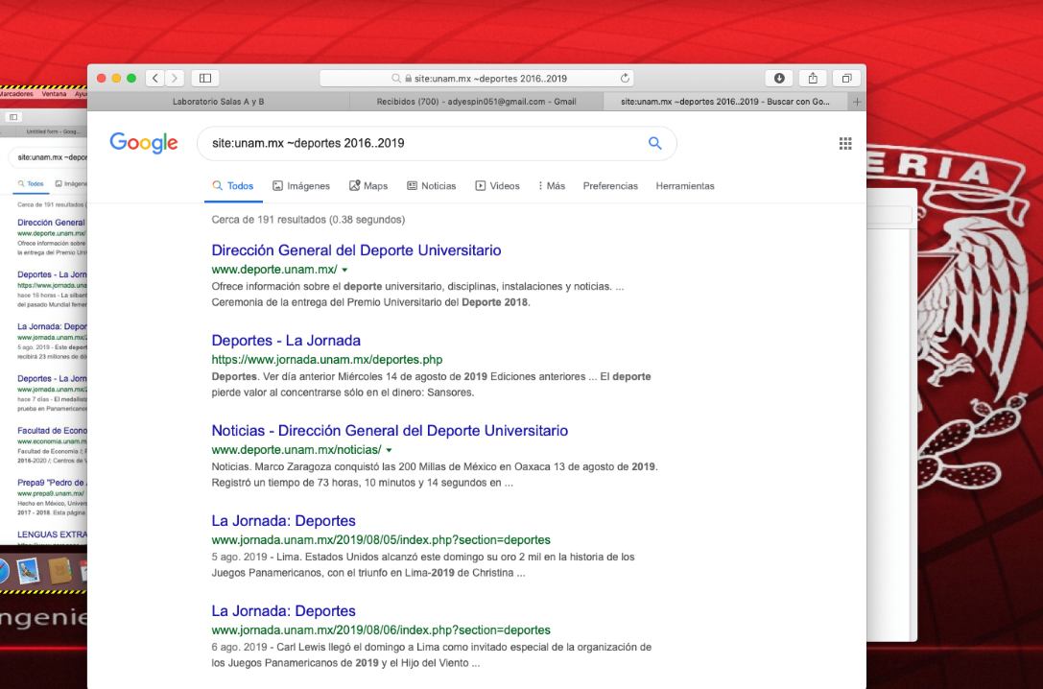

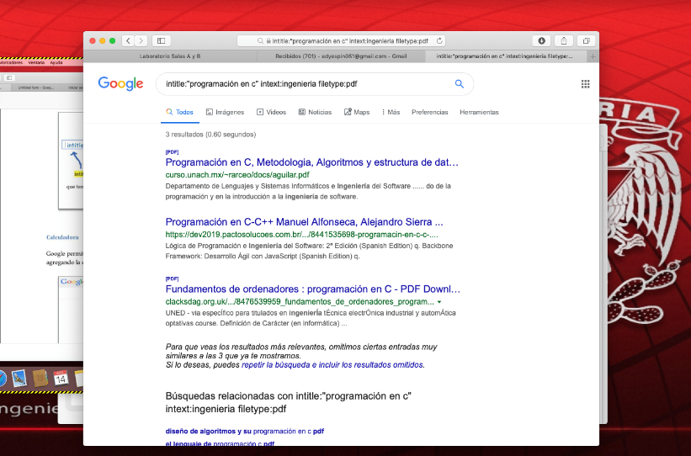

Calculadora

Google permite realizar diversas operaciones dentro de la barra de búsqueda simplemente agregando la ecuación en dicho campo.

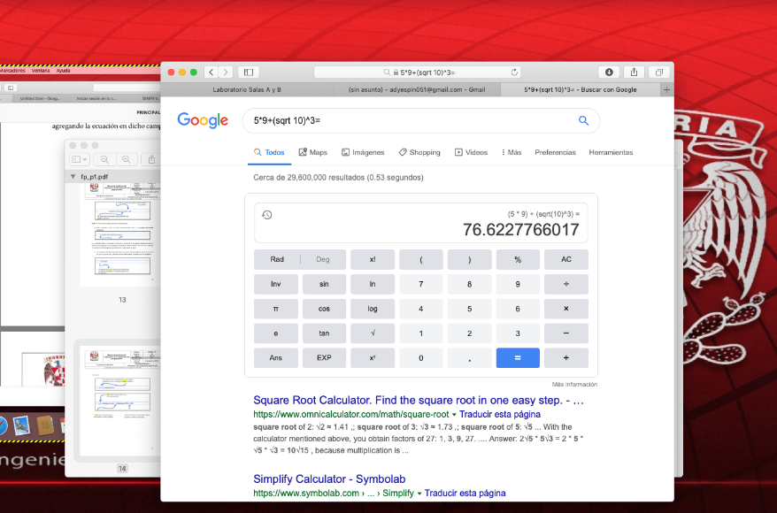

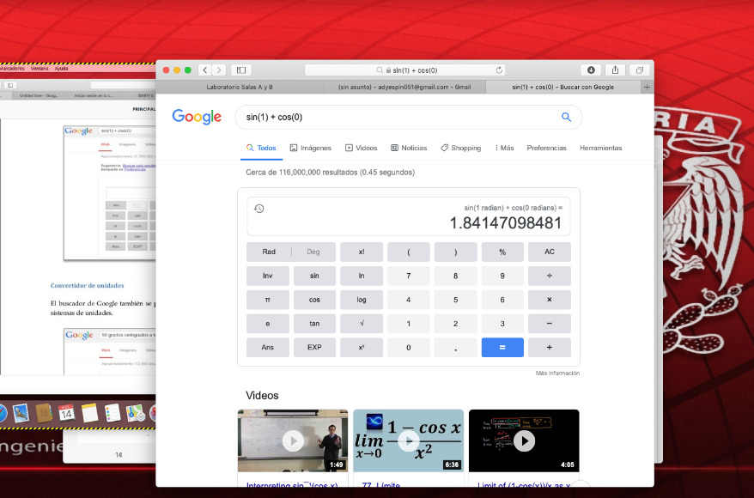

Convertidor de unidades

El buscador de Google también se puede utilizar para obtener la equivalencia entre dos sistemas de unidades.

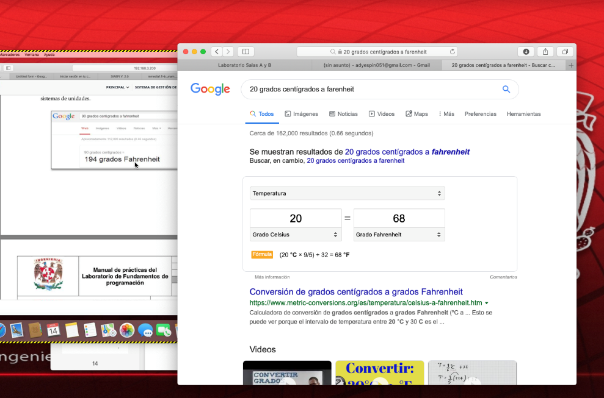

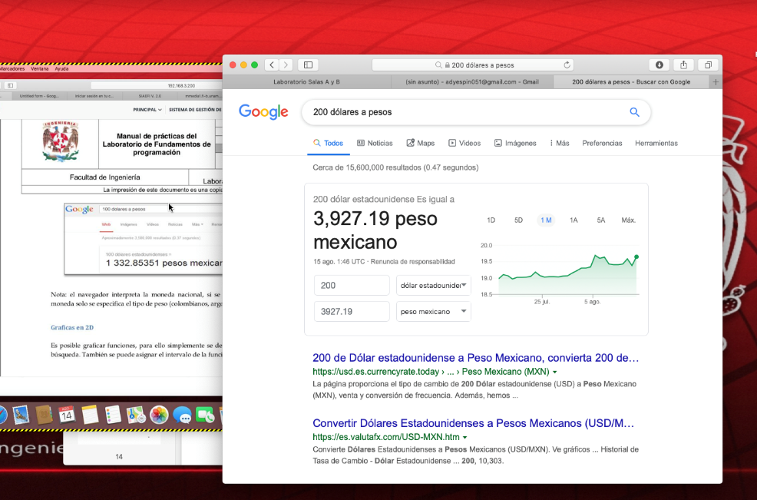

Nota: el navegador interpreta la moneda nacional, si se requiere la conversión a otra moneda solo se especifica el tipo de peso (colombianos, argentinos, chilenos, etc.).

Graficas en 2D

Es posible graficar funciones, para ello simplemente se debe insertar ésta en la barra de búsqueda. También se puede asignar el intervalo de la función que se desea graficar.

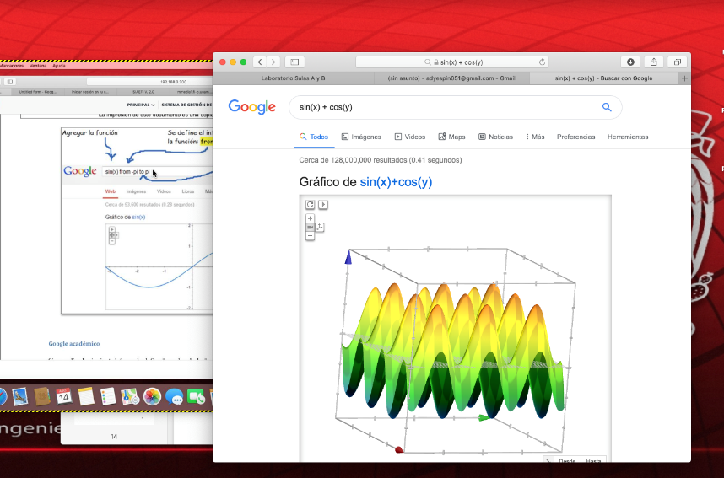

Google académico

Si se realiza la siguiente búsqueda define:"google scholar", se obtiene:

Google Académico es un buscador de Google especializado en artículos de revistas científicas, enfocado en el mundo académico, y soportado por una base de datos disponible libremente en Internet que almacena un amplio conjunto de trabajos de investigación científica de distintas disciplinas y en distintos formatos de publicación.

http://scholar.google.es/

La siguiente búsqueda encuentra referencias del algoritmo de ordenamiento Quicksort creado por Hoare:

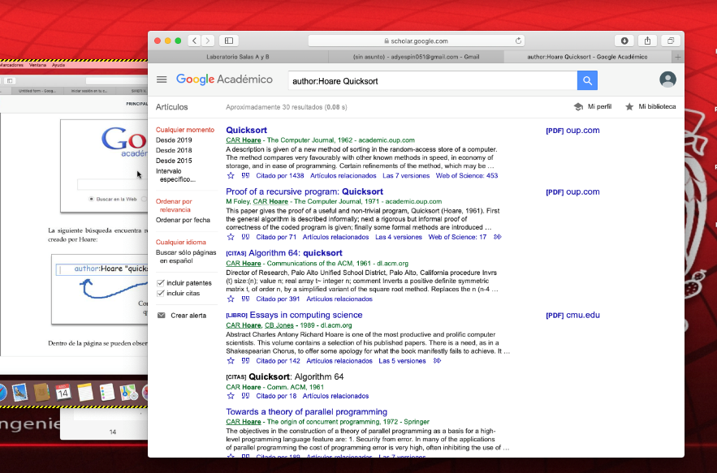

Google imágenes

Permite realizar una búsqueda arrastrando una imagen almacenada en la computadora hacia el buscador de imágenes.

http://www.google.com/imghp

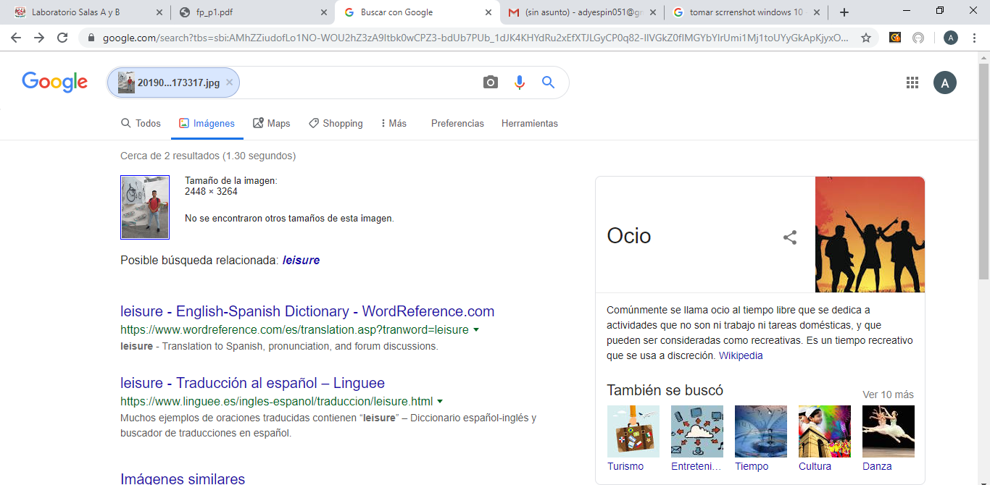

Ejercicios de tarea:

Ventajas de la nube
- Libre mantenimiento por parte del usuario: Se puede acceder desde cualquier parte del mundo en muchos dispositivos
- Actualizaciones a últimas versiones: Las constantes actualizaciones en las plataformas por parte de las empresas hacen las plataformas más novedosas.
- Reducción de la inversión en equipamiento informático del usuario: Se disminuyen ciertos requerimientos de los usuarios, debido a la concentración de datos y aplicaciones.
- Sistema de almacenamiento escalable: El espacio requerido es modificable según las necesidades del cliente.
Desventajas
- Falta de seguridad: El control y los datos están a manos del proveedor, lo cual no hace totalmente seguro el almacenamiento.
- Privacidad: Se requiere una empresa de prestigio ya que nuestros datos y documentos ya no están bajo nuestro control directo.
- Acceso remoto: Se requiere forzosamente una conexión a Internet
- Cobertura legal: Se tiene que apegar a las leyes de distintos países en ciertos casos al usar el servicio.
- Conflictos de propiedad intelectual: La información de los clientes ya no está bajo su control, por lo que puede haber conflictos de propiedad intelectual.
Ventajas del correo electrónico:
- Rapidez
- Menor costo que el correo convencional
- Menor impacto ambiental
- Almacenamiento de la información
- Más cómodo y fácil que el correo convencional
Desventajas:
- Se requiere forzosamente conexión a internet y un dispositivo electrónico
- Facilita el robo de información
- Vulnerabilidad a spam
- Cadenas indeseadas
- Propagación de virus
- Puede haber equivocaciones y que el correo le llegue a otra persona

Conclusiones:

En la práctica, pudimos apreciar varias maneras de aprovechar el buscador al máximo para poder obtener resultados más precisos para nuestras distintas necesidades, además de aprender algunas cosas que para la mayoría eran desconocidas como la búsqueda de gráficas, lo cual nos hace ver el panorama de otra manera, pero llegamos a la misma conclusión: el uso adecuado del internet es fundamental para la Ingeniería.

Bibliografía:

ANÓNIMO (2016). Almacenamiento en la Nube, ventajas y desventajas. Extraído de: https://aprendercompartiendo.com/la-nube-ventajas-desventajas/

Bibliografía:

DQS DE MÉXICO (2019). Certificación ISO 9001:2015. Sitio Web: https://dqsmex.com/servicios/certificacion/calidad/iso-90012015

